Využijte noc naplno
Proč dává noční péče o pleť smysl & jak ji vybrat

Naše pokožka má vlastní biorytmus a její potřeby se v průběhu celého dne mění. Zatímco ve dne si žádá především ochranu a hydrataci, noc využívá k regeneraci a ocení přípravky s bohatším složením. Zařazení denního i nočního krému do běžné rutiny tak dává smysl a zajistíte tím pokožce kvalitní 24hodinovou péči.

Po čem pokožka v noci touží

„Noční péče by měla plnit tři hlavní úkoly. Prvním z nich je regenerace, kdy by krém svým složením měl pokožku podporovat v přirozené obnově. Zvláště pro suchý typ pleti je pak důležitá hutnost krému a zvýšený obsah tuku, díky čemuž bude pokožka po probuzení svěží a hydratovaná, a navíc si zvládne vlhkost uchovat na delší dobu. A v neposlední řadě je noc skvělou příležitostí k tomu využít látky s anti-age účinkem. Ten je právě v noci ještě výraznější, protože především zapouzdřené aktivní složky mají dostatek prostoru a času na to proniknout i do hlubších vrstev pokožky a postarat se tak o vypnutější vzhled. K oblíbeným ingrediencím patří retinol, koenzym Q10 nebo esenciální mastné kyseliny, vždy je ale třeba volit složení podle typu a aktuálního stavu pleti.” Vratislava Fišarová, kosmetička a školitelka ALCINA Academy.
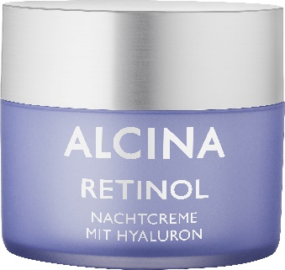
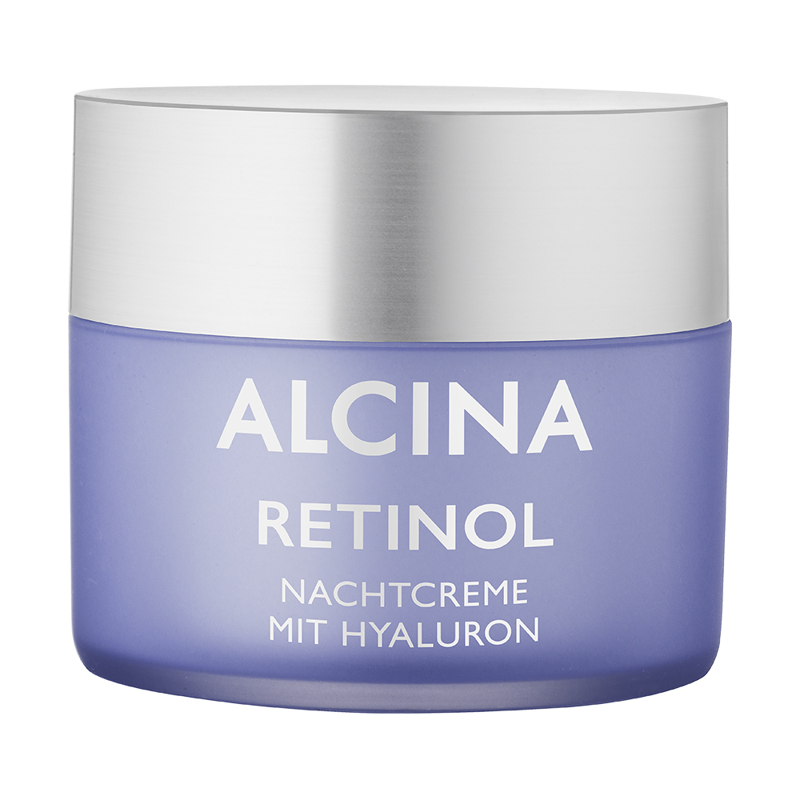
Retinol Noční krém s hyaluronem
Bohatý noční krém s cenným zapouzdřeným retinolem, kyselinou hyaluronovou a bambuckým máslem přispívá k regeneraci buněk během spánku a poskytuje pokožce intenzivní péči. Výsledkem je prokazatelně hladší a pevnější pleť již po dvou týdnech používání.
Doporučená prodejní cena: 980 Kč / 38 €
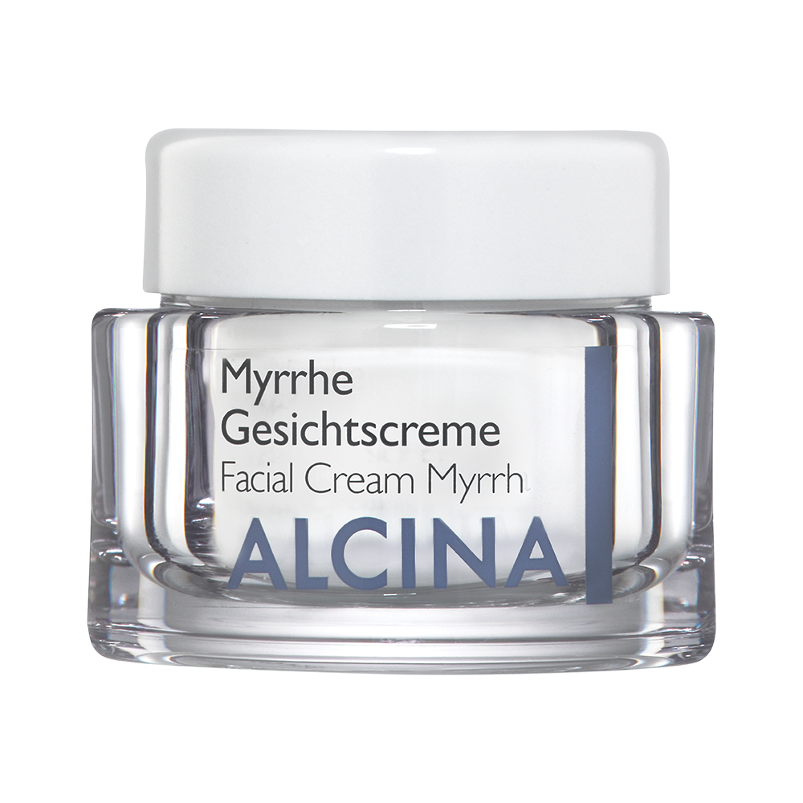
Obsah: 50 ml

Krém Myrrhe
Regenerační Krém Myrrhe je určený pro suchou, náročnou a namáhanou pleť, o kterou optimálně pečuje a vyrovnává suché vrásky. Obsahuje cennou kyselinu linolovou a včelí vosk a už po prvním nanesení zanechává pokožku jemnou a hedvábně hladkou.
Doporučená prodejní cena: 820 Kč / 32 €
Obsah: 50 ml

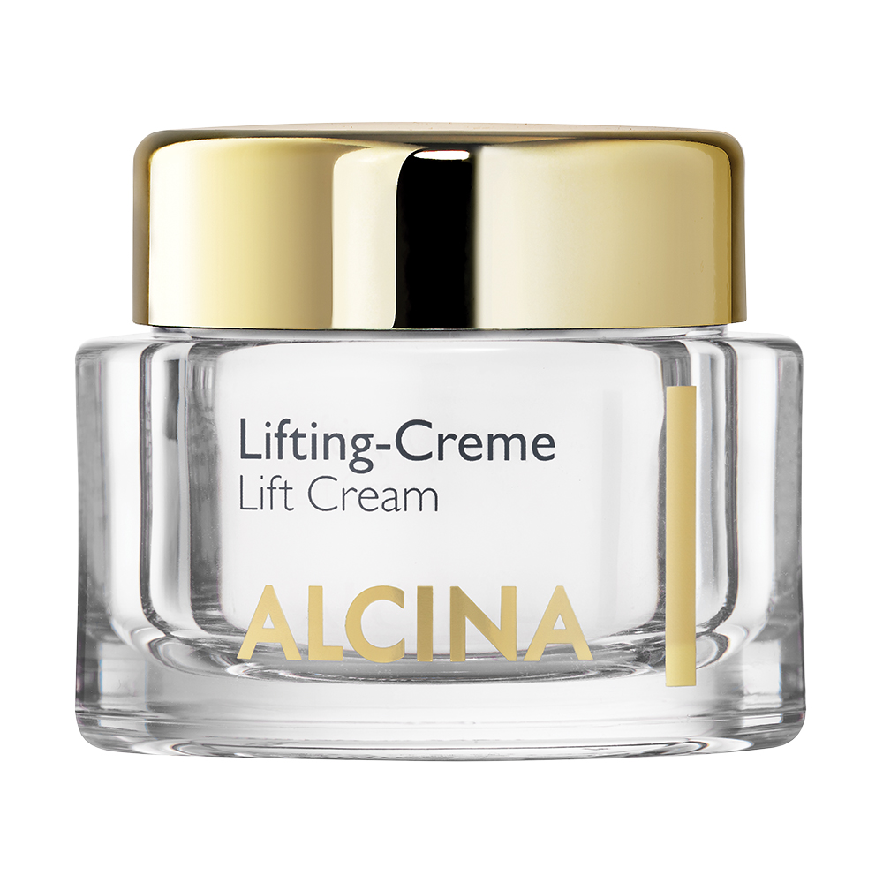
Liftingový krém
Liftingový krém se postará o dlouhodobé vypnutí pleti a zjemnění vrásek nejen na pokožce obličeje, ale také v oblasti krku a dekoltu. Obsažené přírodní oleje snižují pocity pnutí, kyselina hyaluronová reguluje vlhkost pokožky a vylepšuje elasticitu pleti. Výsledkem je vyplnění vrásek a mladistvý vzhled.
Doporučená prodejní cena: 1 500 Kč / 59 €
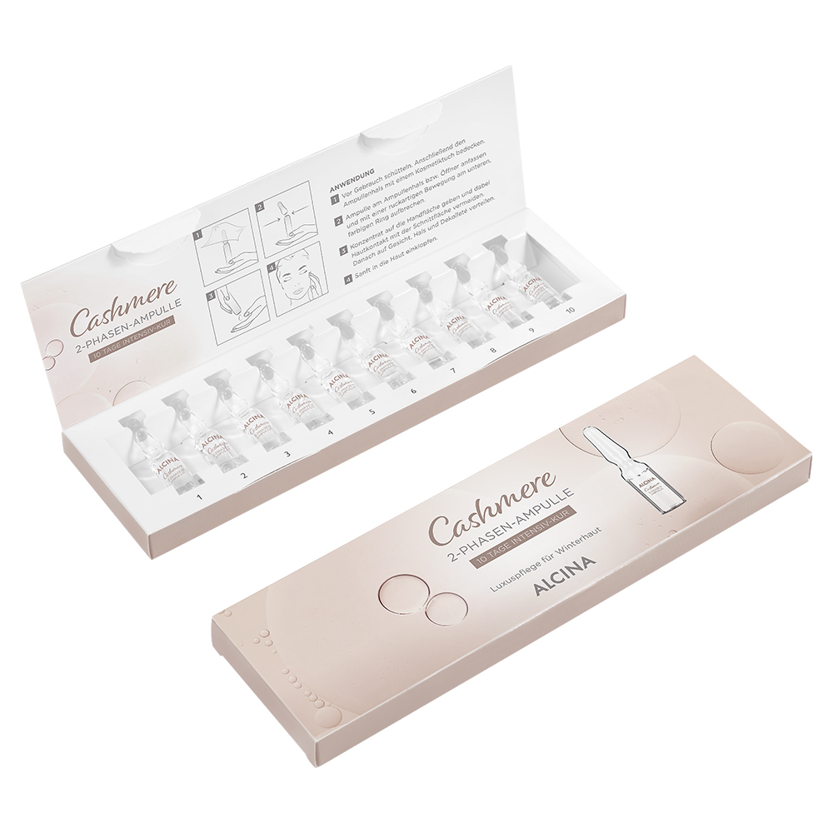
Obsah: 50 ml

Kašmírová 2fázová ampule
Kašmírová 2fázová ampule přichází v podobě 10denní intenzivní kúry, která zimou namáhané pokožce poskytuje extra péči. Obsažená směs výživných olejů a panthenolu pleti pomáhá udržovat úroveň vlhkosti v rovnováze a chrání ji před dalším vysušováním. Po použití je pokožka hedvábně jemná a provoněná kašmírovou vůní. Ampule se aplikují ráno nebo večer na vyčištěnou pokožku obličeje, krku a dekoltu.
Doporučená prodejní cena: 550 Kč / 21 €
Obsah: 10×1 ml
Produkty jsou dostupné v salonech spolupracujících se značkou ALCINA.

